Экспертиза освещения
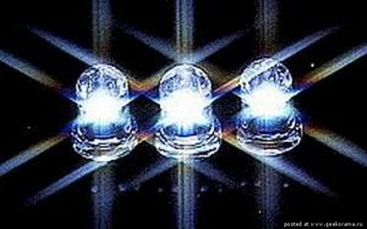
- проводится в институте светотехники

- проводят нормирование, разработку световых приборов и систем, а также светотехнический расчет

- экономные и экологически безопасные исследования

